TRƯỜNG ĐẠI HỌC AN GIANG

**KHOA CÔNG NGHỆ THÔNG TIN**



**XÂY DỰNG ỨNG DỤNG HƯỚNG DỊCH VỤ**

**Đề tài: WEBSITE QUẢN LÝ CỬA HÀNG GIÀY**

**Nguyễn Thị Cẩm Thu – DTH206002**

**Lê Quốc Toàn - DTH206022**

**Lê Minh Thông – DTH206000**

**Đoàn Thị Như Ý - DTH206074**

**GIẢNG VIÊN HƯỚNG DẪN:**

**TS. Huỳnh Cao Thế Cường**

**AN GIANG, THÁNG 12 – NĂM 2023**

**Mục lục**

**CHƯƠNG 1: XÂY DỰNG SERVER** 3

**I.** **Xây dựng server cài đặt hệ điều hành** 3

**II.** **Cài đặt các dịch vụ trong server** 3

**1.** **SSH** 3

**2.** **Apache WebServer** 4

**3.** **GCC** 4

**4.** **FTP Server** 4

**5.** **VNC Server** 5

**CHƯƠNG 2: DỰ ÁN SPRING BOOT** 5

**2.1** **Tổng quan về hệ thống** 5

**2.2** **Các công nghệ sử dụng** 6

**2.3** **Yêu cầu chức năng của hệ thống** 6

**2.4** **Phân tích yêu cầu** 6

**2.5** **Mô hình hệ thống** 7

***2.5.1*** ***Các usecase*** 7

***2.5.2*** ***Danh sách và chức năng usecase*** 7

**2.6** **Phân tích lớp** 9

***2.6.1*** ***Cơ sở dữ liệu và quan hệ*** 9

***2.6.2*** ***Bảng cơ sở dữ liệu*** 10

**2.7** **Một số giao diện hệ thống** 12

**KẾT LUẬN VÀ HƯỚNG PHÁT TRIỂN** 16

# **CHƯƠNG 1: XÂY DỰNG SERVER**

1. **Xây dựng server cài đặt hệ điều hành**

Hệ điều hành: Ubuntu 22.04

**Bước 1:** Cài đặt hệ điều hành Ubuntu với tên là giayfk2 và đặt mật khẩu là giayfk123@.

**Bước 2:** Sau khi chờ cài đặt thành công, sẽ restart lại máy ảo và cho ra giao diện như hình 2.

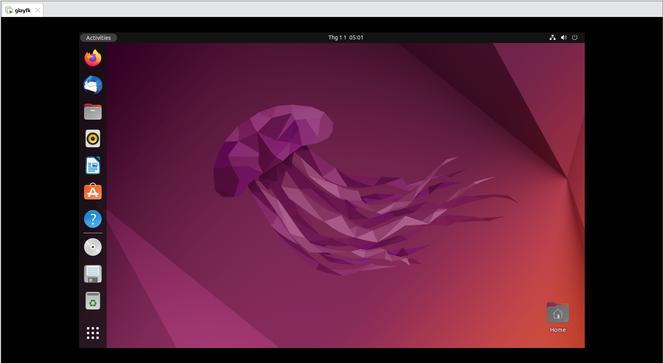

*Kết quả cài đặt ubuntu*

1. **Cài đặt các dịch vụ trong server**
2. **SSH**

Dùng lệnh sudo systemctl status ssh, sau khi cài đặt thành công ở dòng Active sẽ hiển thị màu xanh là active (running).

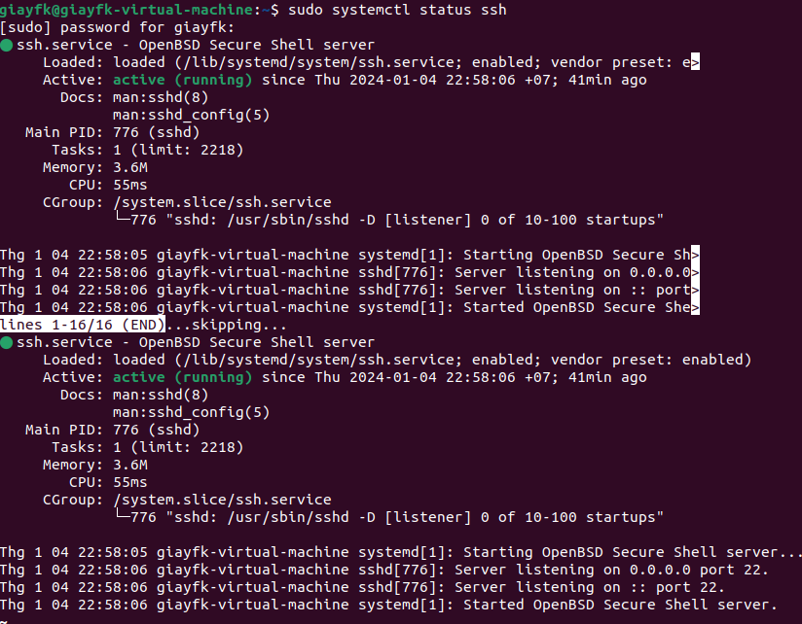

*Kết quả cài đặt ssh.*

1. **Apache WebServer**

Để cài đặt Apache, dùng lệnh sudo apt-get install apache2

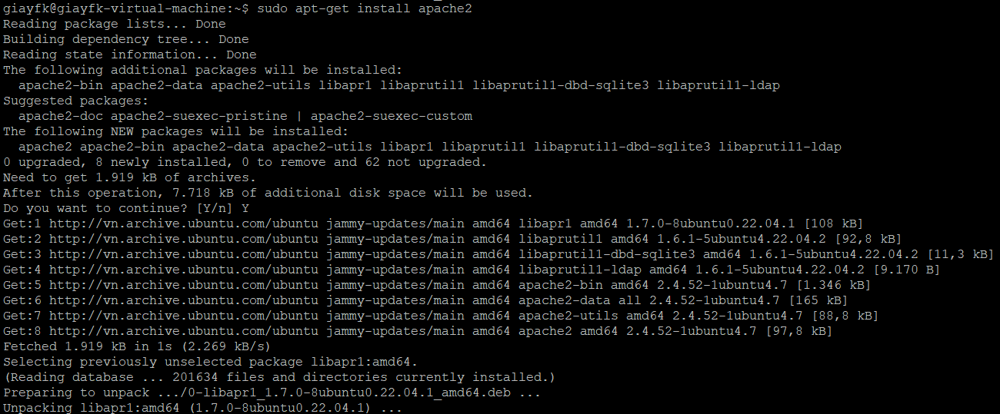

*Kết quả cài đặt apache2*

1. **GCC**

Sau khi đăng nhập thành công, sẽ hiển thị các thư mục của 2 máy (bên trái là máy thật, bên phải là máy ảo Ubuntu)

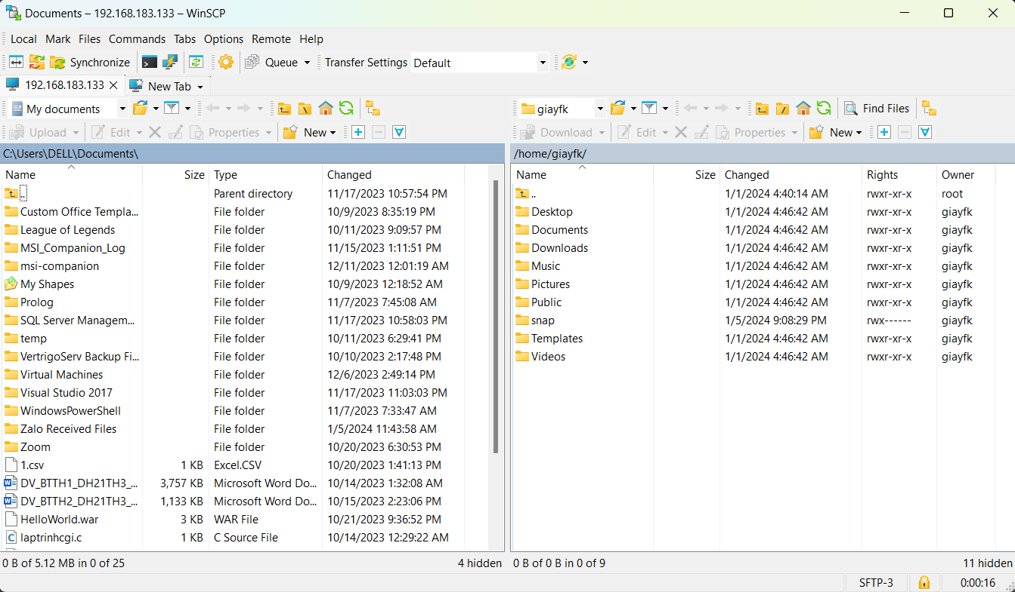

*Kết quả gcc*

1. **FTP Server**

Dùng lệnh sudo service vsftpd status để kiểm tra trạng thái FTP server có hoạt động ở dòng Active: active (running)

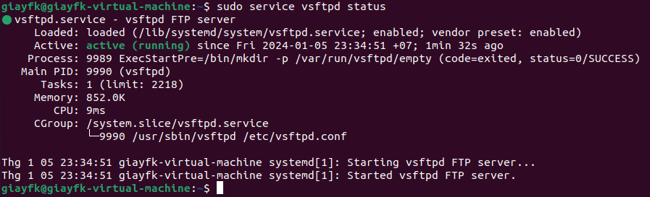

*Kết quả cài đặt ftp server*

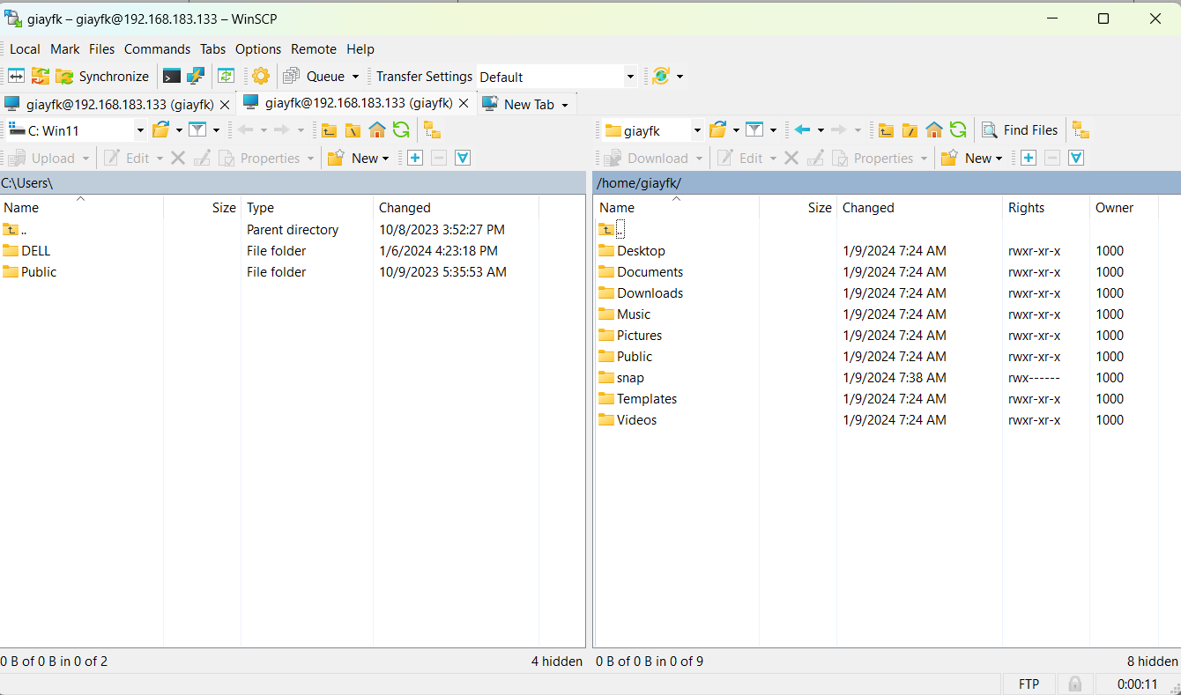

*Kết quả cài đặt ftp server*

1. **VNC Server**

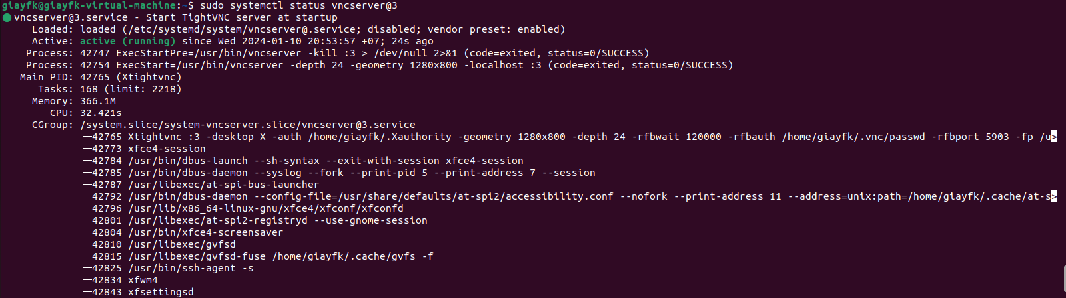

*Kết quả cài đặt vnc server*

**CHƯƠNG 2: DỰ ÁN SPRING BOOT**

* 1. **Tổng quan về hệ thống**
* Hệ thống bán giày trực tuyến được xây dựng nhằm đưa thông tin chi tiết về những sản phẩm mà cửa hàng đang kinh doanh đến khách hàng, và nó cũng là một kênh giao tiếp, giao dịch chính thức của cửa hàng với tất cả khách hàng gần xa.
* Hệ thống phục vụ cho các đối tượng sau:

+ Admin: người có toàn quyền trong việc quản trị hệ thống. Các quyền đó gồm: thêm, cập nhật, xóa sản phẩm và phân quyền người dùng như thêm mới quyền cho người nhân viên, cập nhật quyền, xóa quyền người dùng trong hệ thống. Ngoài ra còn có thể quản lý đơn hàng, chi tiết đơn hàng và liên hệ.

+ Khách hàng: khách vãng lai ghé thăm khách hàng có thể xem thông tin chi tiết về các sản phẩm, gửi liên hệ đến qua trang web để được xử lý sớm nhất khiếu nại/thắc mắc, đặt hàng nếu tìm được sản phẩm cần thiết, xem chi tiết đơn với các sản phẩm đã mua. Khách hàng có thể đăng ký thành viên để có thể nhận được những ưu đãi đặt biệt cũng như dễ dàng đặt hàng, thanh toán với các thông tin đã được lưu giữ.

* 1. **Các công nghệ sử dụng**
* Spring Boot:

[**Spring Boot**](https://topdev.vn/viec-lam-it/spring-boot-kt4317) là một dự án phát triển bởi **JAV**(ngôn ngữ java) trong hệ sinh thái Spring framework. Nó giúp cho các lập trình viên chúng ta đơn giản hóa quá trình lập trình một ứng dụng với Spring, chỉ tập trung vào việc phát triển business cho ứng dụng.

* MySql:

MySQL là một hệ thống quản trị cơ sở dữ liệu (Relational Database Management System - RDBMS) mã nguồn mở hoạt động theo mô hình client - server. MySQL được phát triển bởi Oracle Corporation và được phát hành miễn phí cho cộng đồng người dùng.

* Mô hình MVC:

MVC là gì? MVC (Model – View – Controller) là một mô hình được ứng dụng trong kỹ thuật thiết kế giao diện cho phần mềm. Ba từ viết tắt của MVC là 3 thành phần sử dụng chính ở đây.

* 1. **Yêu cầu chức năng của hệ thống**

- Trang web dành cho admin cho phép quản lí danh sách sản phẩm,danh sách danh mục,danh sách nhân viên,danh sách các hóa đơn, quản lí đơn hàng và chi tiết đơn hàng, quản lý liên hệ…

- Trang web dành cho khách hàng, cho phép xem các sản phẩm theo các thuộc tính (giá, mô tả, loại sản phẩm,...), xem chi tiết sản phẩm, đặt hàng, thanh toán online, quản lí đơn hàng. Cho phép người dùng đăng ký thành viên để dễ dàng quản lí đơn hàng hơn cũng như nhận được các khuyến mãi. Người dùng có thể gửi những thông tin liên hệ đến người quản trị.

* 1. **Phân tích yêu cầu**

**Bảng phân tích yêu cầu**

|  |  |  |  |  |
| --- | --- | --- | --- | --- |
| STT | Tên chức năng | Người dùng | Mô tả | Yêu cầu |
| 1 | Quản lý sản phẩm | Người quản lý website | Thêm, xóa, sửa các thuộc tính sản phẩm | Đăng nhập bằng tài khoản quản trị |
| 2 | Quản lý danh mục | Người quản lý website | Thêm, xóa, sửa tên danh mục | Đăng nhập bằng tài khoản quản trị |
| 3 | Quản lý khách hàng | Người quản lý website | Xem và xóa thông tin khách hàng | Đăng nhập bằng tài khoản quản trị |
| 4 | Xem và duyệt hóa đơn | Người quản lý website | Duyệt hóa đơn của từng khách hàng | Đăng nhập bằng tài khoản quản trị |
| 5 | Đăng ký | Khách hàng | Đăng ký tài khoản sử dụng website | Cung cấp thông tin cá nhân như họ tên, email, số điện thoại… |
| 6 | Đăng nhập | Người quản lý website, Khách Hàng | Đăng nhập vào hệ thống để sử dụng các chức năng | Cung cấp email và mật khẩu |

* 1. **Mô hình hệ thống**
     1. ***Các usecase***

**Danh sách các actor**

|  |  |  |
| --- | --- | --- |
| STT | Tên | Vai trò |
| 1 | Quản trị | Quản lý website |
| 2 | Khách hàng | Người sử dụng website |

* + 1. ***Danh sách và chức năng usecase***

|  |  |  |
| --- | --- | --- |
| ID | Tên usecase | Mô tả |
| 1 | Đăng nhập | Đăng nhập bằng tài khoản đã đăng ký |
| 2 | Thêm quyền nhân viên | Quản trị thêm quyền tài khoản đăng nhập vào hệ thống |
| 3 | Xóa quyền thành viên | Quản trị xóa quyền tài khoản |
| 4 | Cập nhật quyền thành viên | Quản trị cập nhật tài khoản |
| 5 | Đăng xuất | Đăng xuất tài khoản khỏi hệ thống |
| 6 | Thêm sản phẩm | Quản trị thêm sản phẩm vào hệ thống |
| 7 | Sửa thông tin sản phẩm | Quản trị sửa thông tin sản phẩm |
| 8 | Xóa sản phẩm | Quản trị xoá sản phẩm |
| 9 | Xem danh sách sản phẩm | Quản trị xem danh sách sản phẩm |
| 10 | Xem đơn hàng | Quản trị xem đơn đặt hàng |
| 11 | Xóa đơn hàng | Quản trị xoá đơn đặt hàng |
| 12 | Cập nhật đơn hàng | Quản trị cập nhật đơn đặt hàng |
| 13 | Xem giỏ hàng | Khách hàng xem các đơn hàng trong giỏ hàng |
| 14 | Cho sản phẩm vào giỏ hàng | Khách hàng cho sản phẩm vào giỏ hàng |

**Các ký hiệu**

|  |  |  |
| --- | --- | --- |
| STT | Ký hiệu | Chú giải |
| 1 | https://lh7-us.googleusercontent.com/lF-N_mOK5alh4LvkqGlZqQOJE_t1BKO2Xpbtqfd404caMltKET7c-ZN5pjVhcFO0HhYhu_wl9K_sz9EwT6Wcg8M40ukQYsRItfoVT7fCby_RLVYTt9MD61AG-rEhDnHI4IZSxumvG46uyle5_QxS1g | Tác nhân (Actor) |
| 2 | https://lh7-us.googleusercontent.com/fwH7G-R5DNHiKDr15vwe9rw8ueGOBfOc5qT0u7rqgwGz-pKRCn6KNnoNUCFnsTg9FopsJvx57vmR41HqAJUvJPVM0N9EbNHnfCqO-UU96JzaIcXT1-1LJRBkQEhZktgGoU9q6HL3EuJK_GaJDxlqxw | Usecase |
| 3 | https://lh7-us.googleusercontent.com/0FrbdYUsSCFI_P4LN56irVGr3XV3SwhNP1bY5IezBEgKHxG3F_ktDNrMcNcxbzLEBL03E9LS5WqhJQ7MZ76IznvWRXbT298CyQzhjXW1607fnc7sMw6ZuGoXEkoKZ4XzGb6Fs6gMsxDatma8k7udHw | Quan hệ |

**Sơ đồ tổng quát usecase**

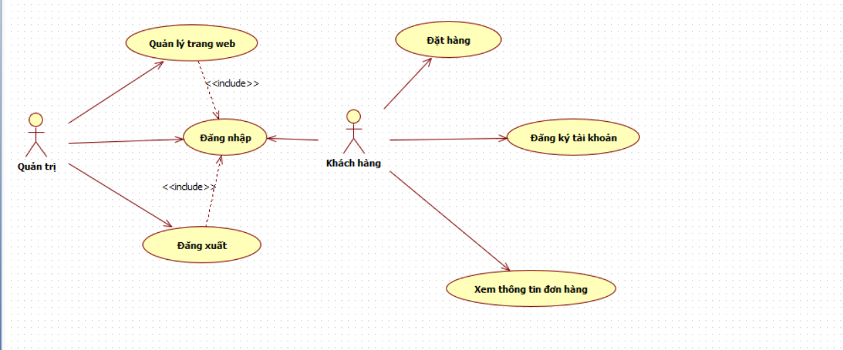

Sơ đồ usecase.

* 1. **Phân tích lớp**
     1. ***Cơ sở dữ liệu và quan hệ***

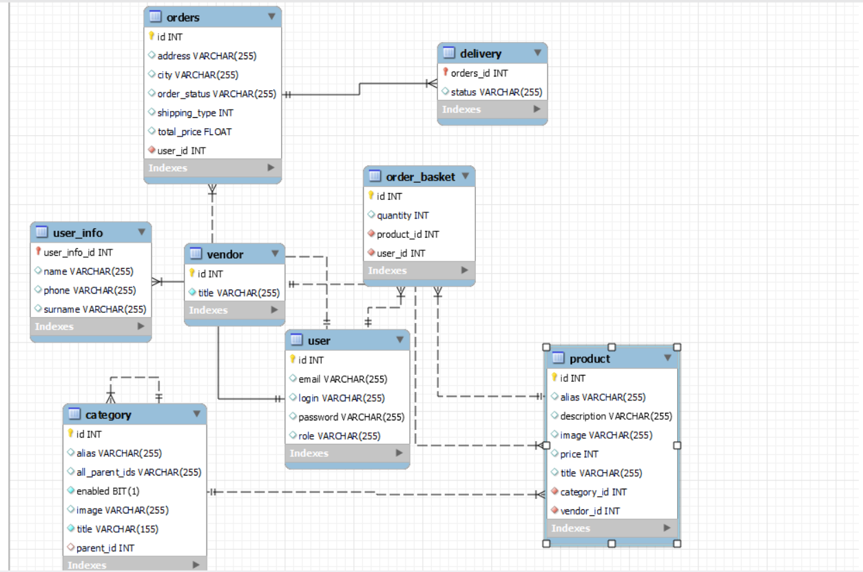

* + 1. ***Bảng cơ sở dữ liệu***

**Bảng Vendor**

|  |  |  |  |
| --- | --- | --- | --- |
| STT | Tên trường | Kiểu dữ liệu | Ghi chú |
| 1 | Id | Int | Khóa chính |
| 2 | Title | Varchar |  |

**Bảng Category**

|  |  |  |  |
| --- | --- | --- | --- |
| STT | Tên trường | Kiểu dữ liệu | Ghi chú |
| 1 | id | Int | Khóa chính |
| 2 | alias | Varchar |  |
| 3 | all_parent_ids | Varchar |  |
| 4 | enable | BIT |  |
| 5 | image | Varchar |  |
| 6 | title | Varchar |  |
| 7 | parent_id | Int |  |

**Bảng Product**

|  |  |  |  |
| --- | --- | --- | --- |
| STT | Tên trường | Kiểu dữ liệu | Ghi chú |
| 1 | id | Int | Khóa chính |
| 2 | alias | Varchar |  |
| 3 | desciption | Varchar |  |
| 4 | image | Varchar |  |
| 5 | price | Int |  |
| 6 | title | Varchar |  |
| 7 | category_id | Int | Khóa ngoại |
| 8 | vendor_id | Int | Khóa ngoại |

**Bảng order**

|  |  |  |  |
| --- | --- | --- | --- |
| STT | Tên trường | Kiểu dữ liệu | Ghi chú |
| 1 | id | Int | Khóa chính |
| 2 | address | Varchar |  |
| 3 | city | Varchar |  |
| 4 | order_status | Varchar |  |
| 5 | shipping_type | Int |  |
| 6 | total_price | Float |  |
| 7 | user_id | Int | Khóa ngoại |

**Bảng order_basket**

|  |  |  |  |
| --- | --- | --- | --- |
| STT | Tên trường | Kiểu dữ liệu | Ghi chú |
| 1 | id | Int | Khóa chính |
| 2 | quantity | Int |  |
| 3 | product_id | Int | Khóa ngoại |
| 4 | user_id | Int | Khóa ngoại |

**Bảng delivery**

|  |  |  |  |
| --- | --- | --- | --- |
| STT | Tên trường | Kiểu dữ liệu | Ghi chú |
| 1 | order_id | Int | Khóa chính |
| 2 | status | Varchar |  |

**Bảng user**

|  |  |  |  |
| --- | --- | --- | --- |
| STT | Tên trường | Kiểu dữ liệu | Ghi chú |
| 1 | id | Int | Khóa chính |
| 2 | email | Varchar |  |
| 3 | login | Varchar |  |
| 4 | password | Varchar |  |
| 5 | role | Varchar |  |

**Bảng user_info**

|  |  |  |  |
| --- | --- | --- | --- |
| STT | Tên trường | Kiểu dữ liệu | Ghi chú |
| 1 | user_info_id | Int | Khóa chính |
| 2 | name | Varchar |  |
| 3 | phone | Varchar |  |
| 4 | surname | Varchar |  |

* 1. **Một số giao diện hệ thống**
* Giao diện dành cho admin

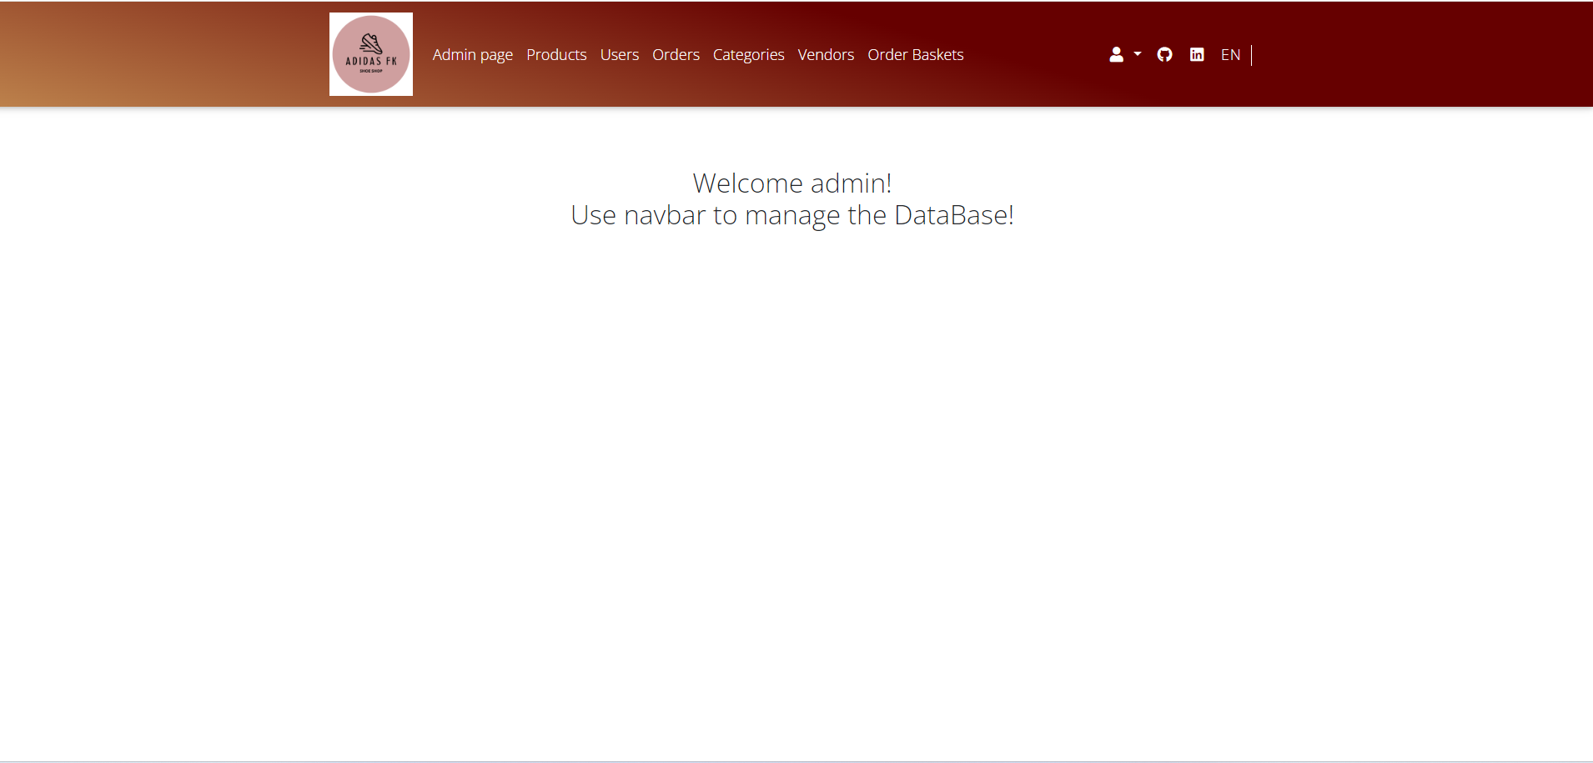

* Giao diện quản lý sản phẩm

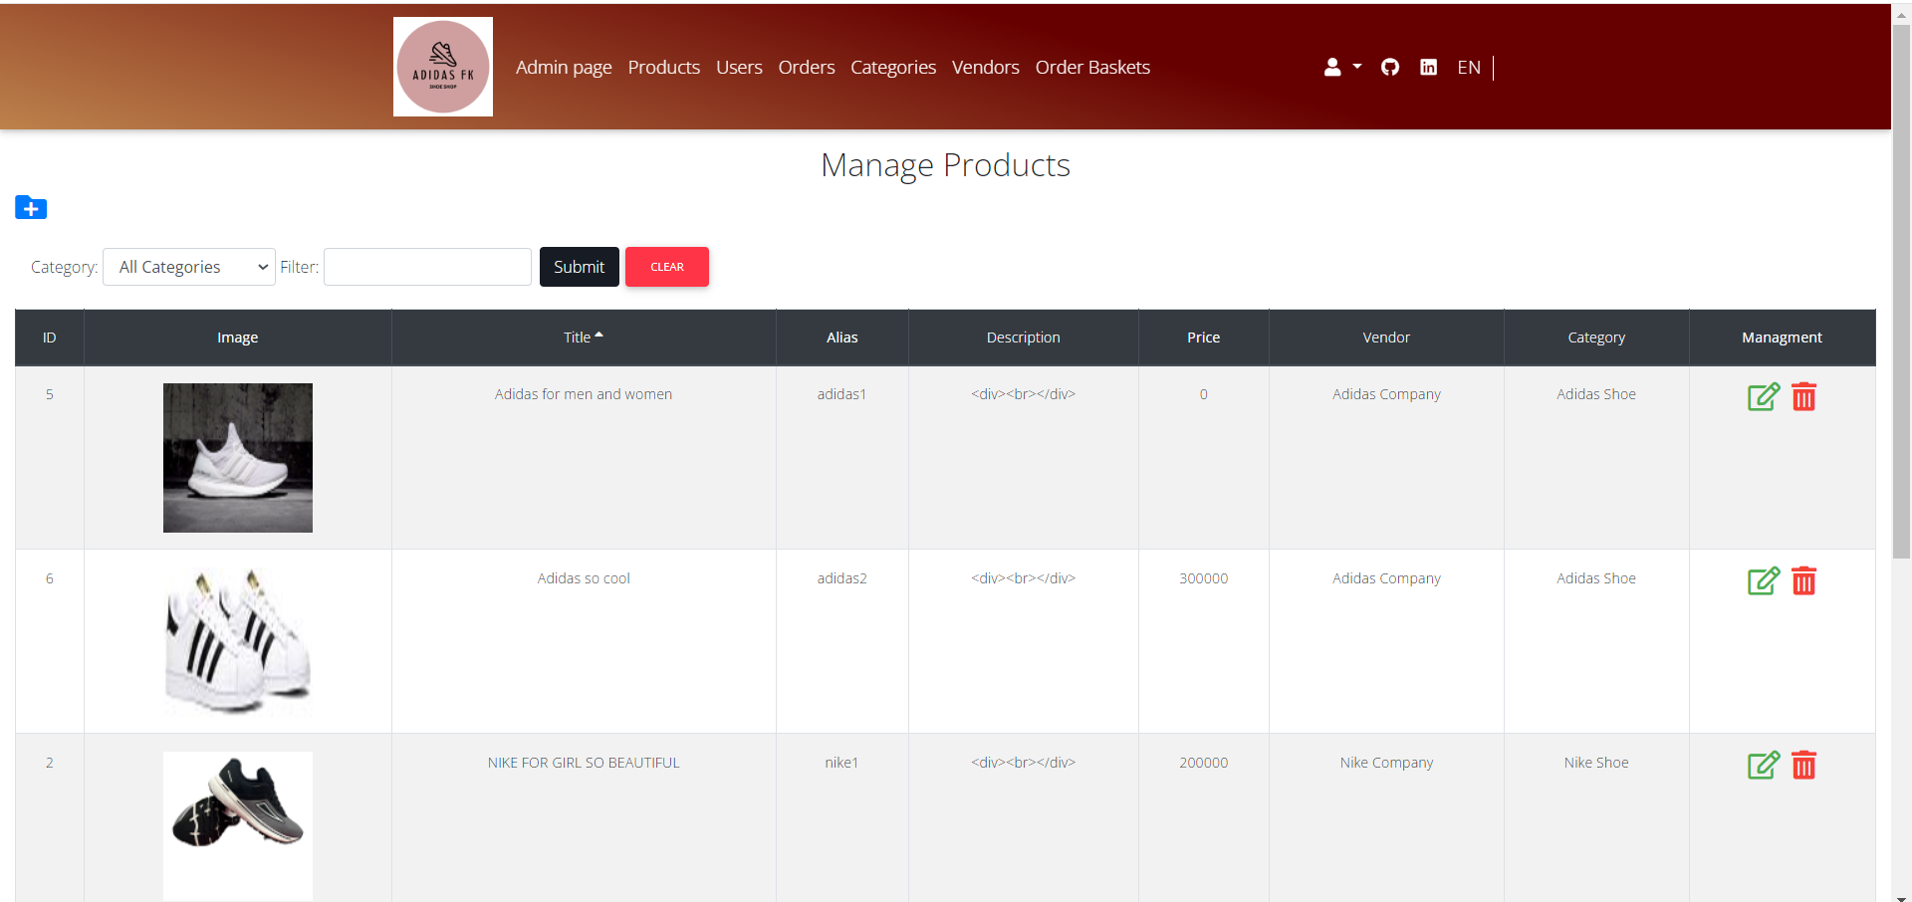

* Giao diện quản lý tài khoản người dùng

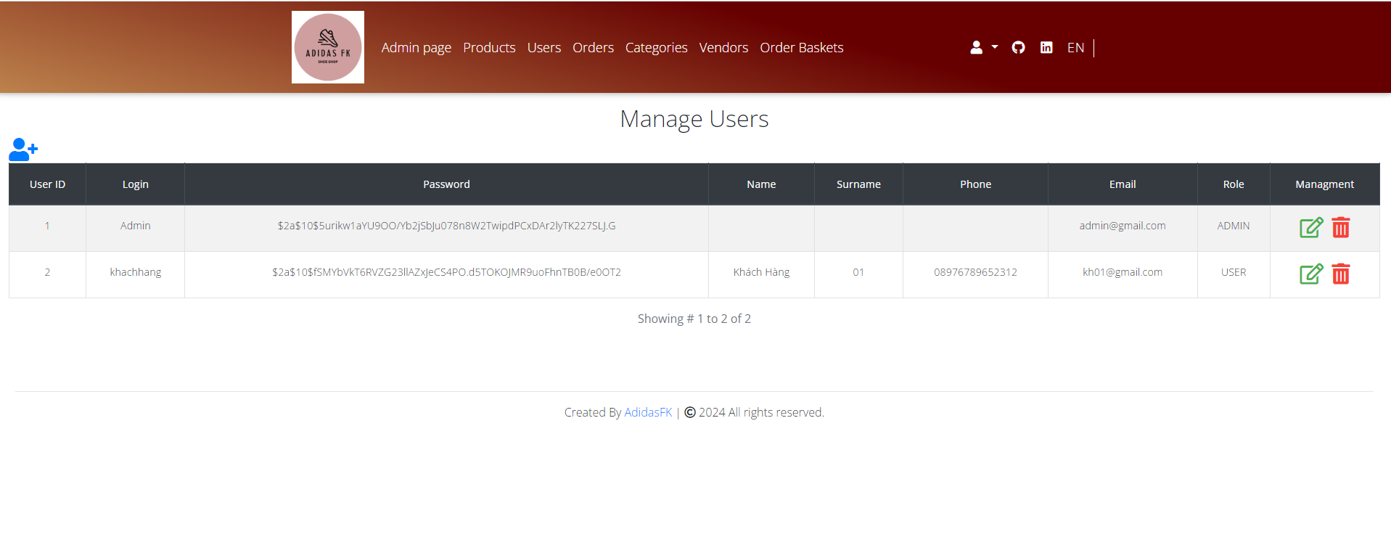

* Giao diện quản lý khách hàng

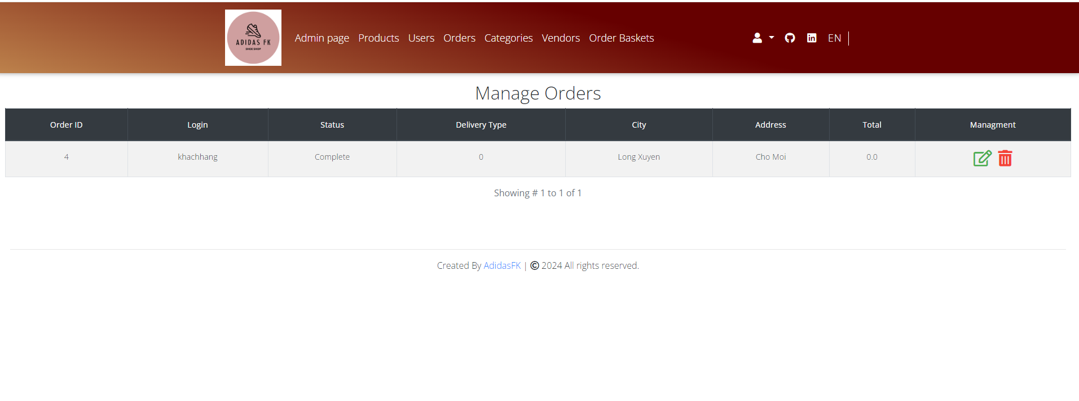

* Giao diện quản lý đơn hàng

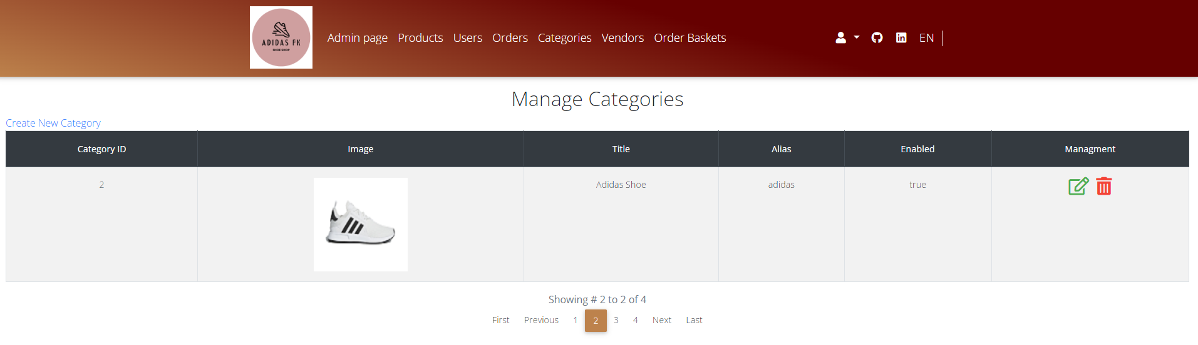

* Giao diện quản lý danh mục

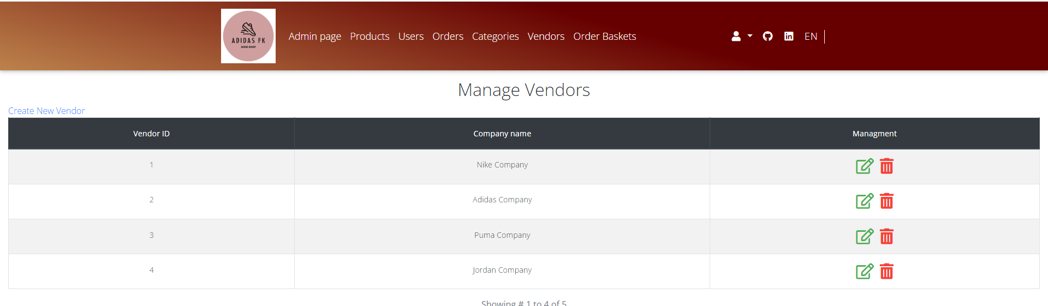

* Giao diện quản lý nhà phân phối

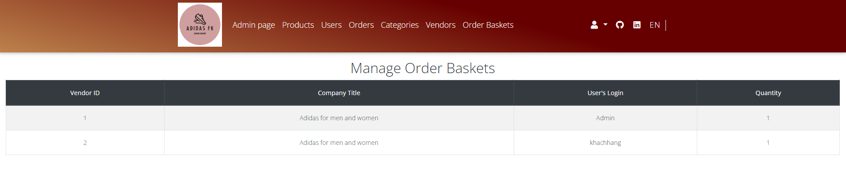

* **Giao diện quản lý giỏ hàng**
* Giao diện của khách hàng

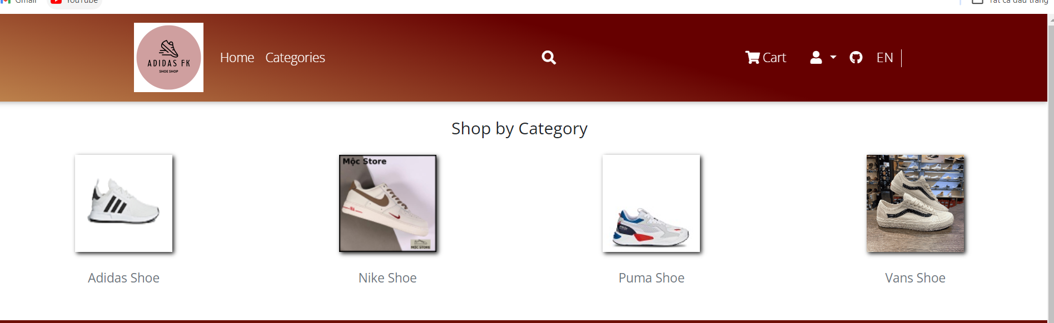

* Giao diện sản phẩm dành cho khách hàng

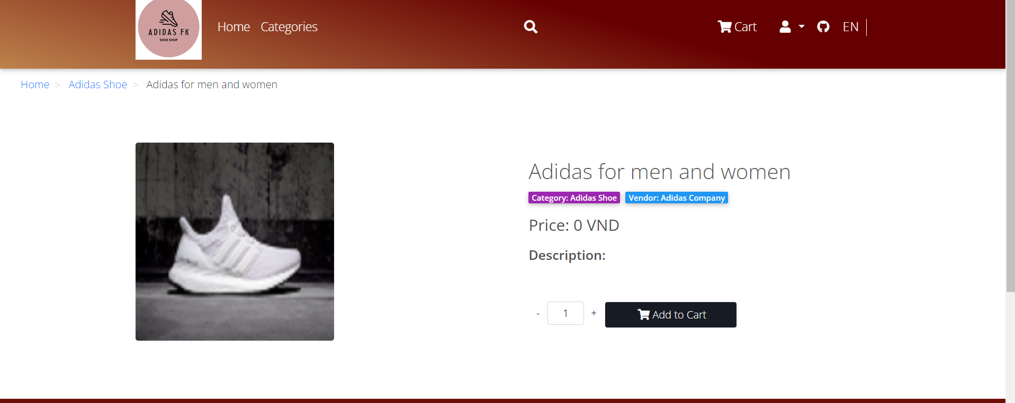

* Giao diện giỏ hàng

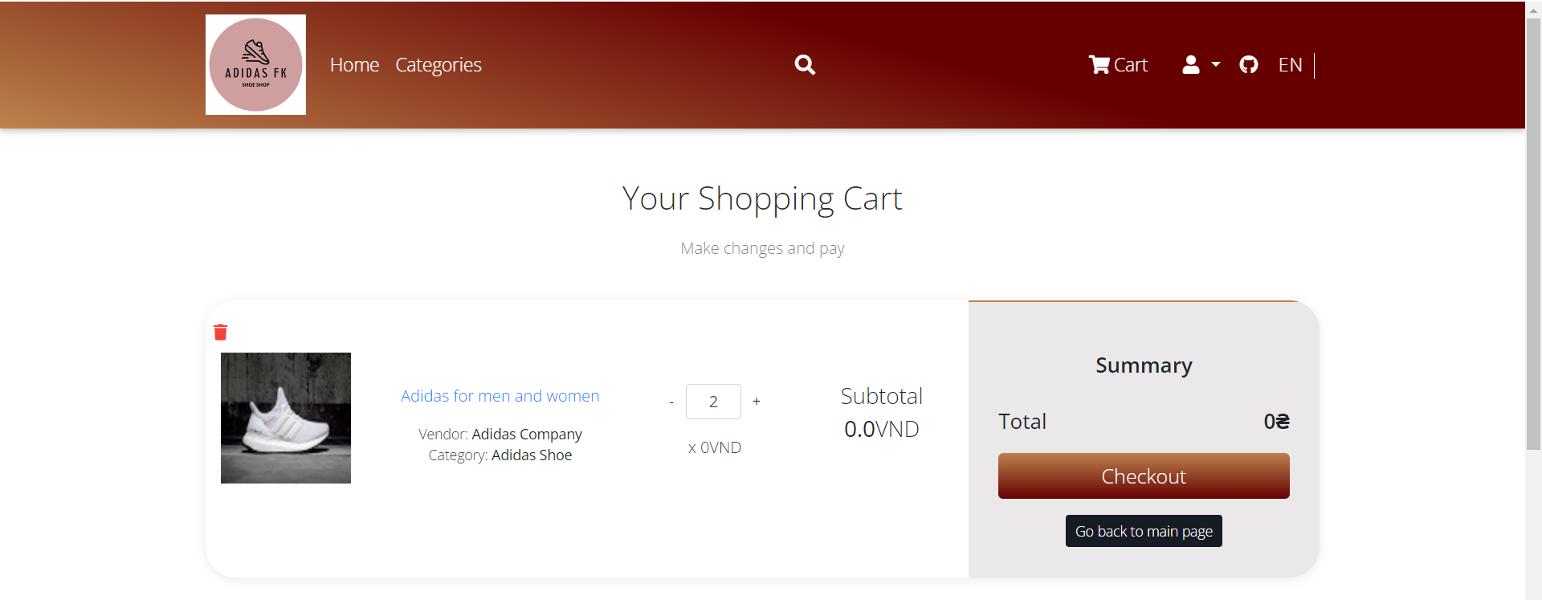

* Giao diện thanh toán sản phẩm

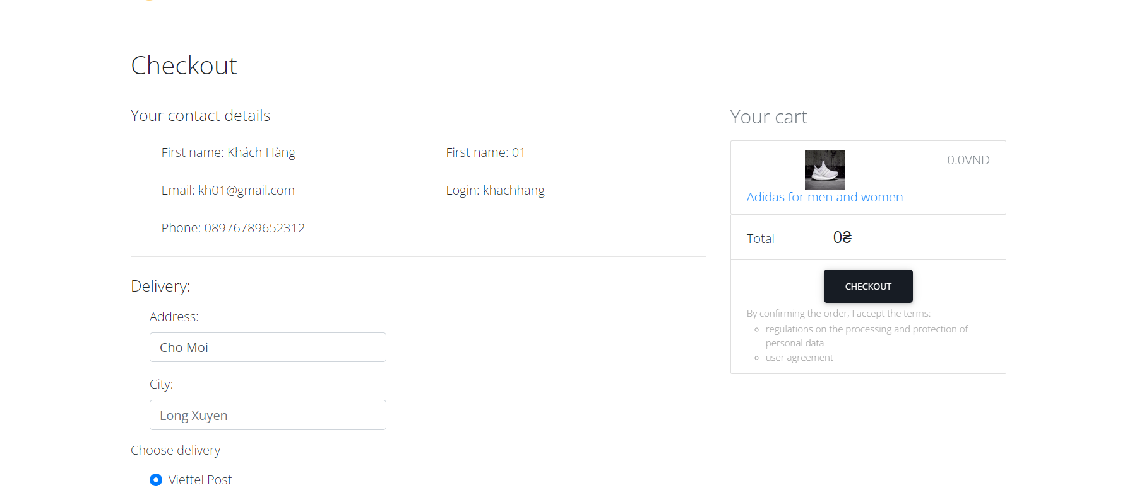

* Giao diện đăng ký tài khoản

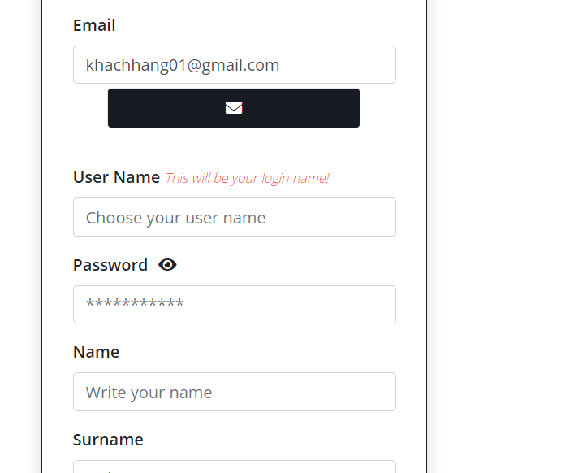

**KẾT LUẬN VÀ HƯỚNG PHÁT TRIỂN**

**1. Kết luận**

Kết quả đạt được đối với người dùng:

* Xem thông tin sản phẩm giày
* Xem chi tiết sản phẩm và mua giày
* Tìm kiếm sản phẩm giày
* Xem thông tin
* Xem đơn hàng

Kết quả đối Admin:

* Quản lý giày
* Quản lý thể loại
* Quản lý người dùng
* Quản lý đơn hàng

**2. Hướng phát triển**

- Nâng cấp giao diện và thêm nhiều tiện ích để khách hàng có thể sử dụng. Ngoài ra, khách hàng có thể bình luận và đánh giá sản phẩm.

- Tốc độ website được tối ưu.

- Tạo nền tảng cho khách hàng: giúp khách hàng có trải nghiệm tuyệt vời và nhanh chóng trong việc đặt hàng và giao hàng.

- Bình luận và phản hồi: khách hàng có thể gửi tin nhắn, đặt câu hỏi hoặc bình luận trực tiếp với admin và người dùng khác thông qua trang website.

Hiện tại chúng em đã cố gắng xây dựng các dịch vụ và hoàn thành các yêu cầu mà thầy đưa ra. Song với dự án trên, bài báo cáo này còn nhiều điều thiếu sót và mong cần có sự giúp đỡ của thầy để hoàn thiện bài báo này để phục vụ website của nhóm em

Em xin cảm ơn.